湖州师范学院教师教育学院舞蹈编排和美术训练室家具项目竞争性谈判文件

一、招标项目名称及设备清单及要求：
1、项目名称：湖州师范学院教师教育学院舞蹈编排和美术训练室家具项目（预算3.4万）
2、采购编号：XZ2015-051
3、设备清单包括设备名称、技术参数如下：
序号 | 设备名称 | 技术参数 | 单位 | 数量 | 备注
1 | 更衣室双面橱柜 | 定制 三聚氰氨板，E0级，4.03*2.4米，样式见附图 | 套 | 1
2 | 储物柜 | 定制 三聚氰氨板，E0级，高1.6米，宽7.5米，深0.4米，四层，100个单元格 | 套 | 1
3 | 办公桌 | 规格：140*70*76cm 材料：桌腿3.2cm、台面5cm、书架2.5cm、门板1.6cm多层板环保绿色E1级，双面贴0.6mm橡木木皮，所有看面6mm厚水曲柳实木封边，抽屉底板采用优质绿色环保E1级5mm多层板面贴橡木木皮。品牌为千年舟、兔宝宝、莫干山。键抽安装DTC三级导轨，抽屉安装DTC静音导轨，拉手为暗挖手。品牌环保亚光聚酯漆,采用六底四面开放式油漆工艺，环保油漆。门板采用DTC合页。 | 套 | 2
4 | 办公椅 | 规格：尺寸宽45cm*深45cm； 材质：优质加厚全实木材质（橡木），椅子两侧加拉档：采用封闭漆（目前实木类档次最高的油漆开放PV，成分为聚胺脂），可做二次修补，甲醛含量小于0.5mg/L。六底四面油漆工艺。五金配件采用优质品牌。 | 套 | 2
二、投标人资质要求
投标人的投标文件中应包含以下内容（投标文件密封，所有证件均须真实、有效，复印件均须加盖公章，缺少以下任意一项内容即作无效标处理）
1、投标报价清单(含税金、运输费、管理费、措施费及安装费等全部费用。投标报价高于采购预算者视为无效报价。报价以人民币计，并以大写为准。)。
2、营业执照副本复印件。
3、税务登记证复印件。
4、提供投标代表身份证复印件；如非法人投标，另提供法人委托书、法人身份证复印件。
5、售后服务承诺书。
三、投标文件递交、开标时间：2015年7月20日上午10:45开标地点：湖州市二环东路759号湖州师范学院东校区明达楼202会议室 联系人：王老师 电话：0572-2321536
四、中标办法
根据产品技术性能、售后服务承诺等综合竞争性谈判（二次报价），确定最低价为拟中标单位。
五、付款方式：
校方对本项目将在验收合格之日起7个工作日内支付合同总金额的90%，余款一年后付清。
六、完工时间和质量保修期：
1、供货期限为： 2015年8月30日前安装调试完毕。
2、维修保修期自验收合格之日起至少两年。
湖州师范学院采购管理中心
2015年7月13日

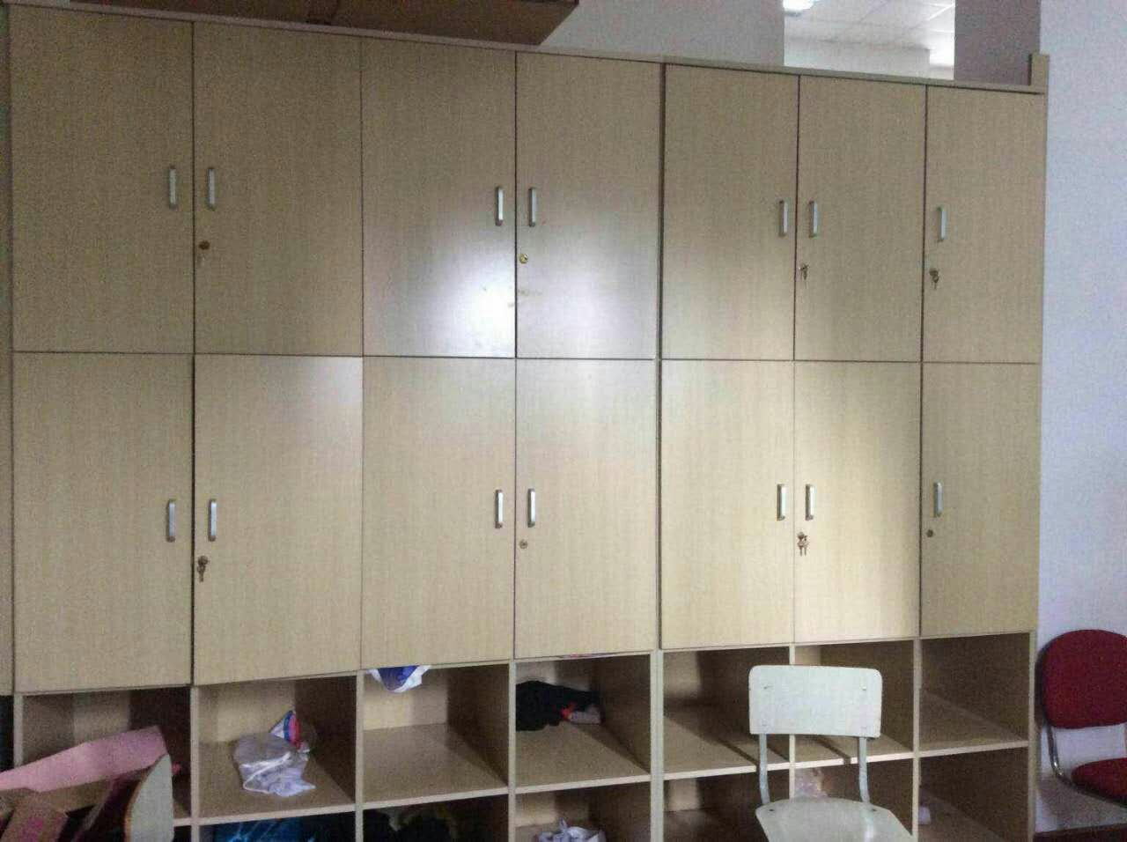
附图：

